Profesor: Villafañe Martin Javier
Curso: 6°Año “B”
Espacio curricular: Geografía

  - Distribución de la población de San Juan.
Distribución de la población: La desigual distribución poblacional es un rasgo característico de la provincia de San Juan. Dentro de la provincia, existen espacios reducidos que se encuentran densamente poblados, tal es el caso de las villas cabeceras y por otro lado se presentan espacios extensos, caracterizados por una escasa población, coincidiendo con los ambientes de montaña.
Densidad de población: Señala la relación entre el número de habitantes y el espacio en el que viven. Para calcularla se debe dividir la población absoluta entre la superficie (en kilómetros cuadrados) en los que vive esa población. Este dato nos sirve para comparar unos lugares con otros, ya que la densidad de población no es homogénea.

Densidad de población = Población absoluta / Superficie en Km²
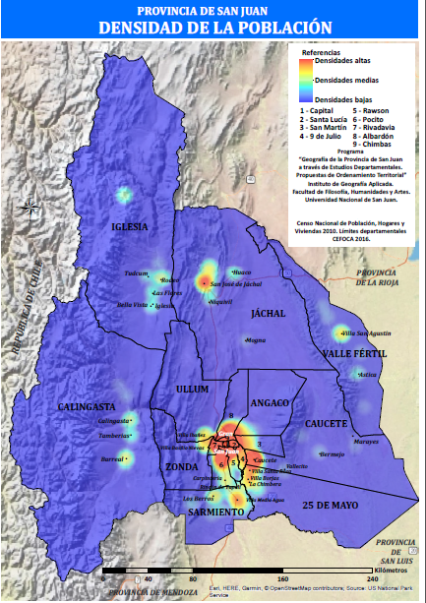

Factores de la distribución poblacional
Varios son los factores que explican la distribución y el proceso de asentamiento de la población. Ellos son:
Factores Físicos: los hechos de tipo físico ejercen una gran influencia en la distribución, sobre todo cuando tratamos de explicar los vacíos demográficos.
- Clima:
-Las bajas temperaturas explican las bajas densidades de población en los polos o las altas montañas.
-Las altas temperaturas inciden en las densidades de las zonas desérticas.
-La humedad excesiva provoca los vacíos ecuatoriales.

- Altitud:
-Límite altimétrico, por encima del cual la presencia humana no es posible, debido a la escasez de oxígeno. La altura crítica se sitúa entre los 6000 y 6500 metros. La provincia de San Juan presenta una altitud media de 640 metros en áreas de valles.
-La población y las densidades van disminuyendo a medida que nos alejamos de la costa; fenómeno que se visualiza en Argentina, donde las mayores concentraciones poblacionales se concentran hacia el este (sector pampeano y áreas portuarias). A medida que nos alejamos de esa área, la densidad poblacional va disminuyendo notablemente, tal como lo demuestra nuestra provincia con 8,62 hab/km², cifra totalmente baja si la comparamos con la provincia de Buenos Aires la cual supera los 14.000 hab/ km².
- Relieve: Las formas de relieve, o la orientación de las laderas al limitar o favorecer la extensión de las tierras cultivadas, constituyen otras circunstancias que influyen en las desigualdades espaciales de la distribución. Hecho que se visualiza en el territorio sanjuanino, en relación con su relieve altamente montañoso.
En todas las áreas montañosas, los valles favorecen el desarrollo de las actividades agrarias, industriales y comerciales, y en consecuencia, los asentamientos humanos.
- Suelos: Los suelos más fértiles y productivos favorecen el asentamiento humano (como es el caso de las zonas de valles en la provincia de San Juan).

Factores Humanos: Son decisivos para explicar los grandes focos de concentración y las diferencias en la intensidad del poblamiento de las áreas habitadas.
- Históricos: Las corrientes colonizadoras fundaron ciudades en las que se asentó la población. Las actividades productivas que se fueron desarrollando a medida que crecían las ciudades contribuyeron a la construcción de infraestructura y, finalmente, a atraer población de otras zonas.
En 1562, el español Juan Jufré, funda la ciudad de San Juan a orillas del río Tucuma, en zona de Concepción. En 1592, el río arrasó con la ciudad y tuvo que ser trasladada 25 cuadras al sur, en su actual emplazamiento.
- Políticos: Las áreas donde se concentra el poder político (capital provincial y villas cabeceras) son a su vez generadoras de otras actividades que retienen y atraen población.

- Económicos: las ciudades donde se desarrolló la actividad industrial se transformaron en grandes centros urbanos. La demanda de mano de obra y la oferta de otros servicios fueron fundamentales para la instalación de la población en ellas.
Grados de concentración demográfica
Teniendo en cuenta el grado de concentración demográfica, se distinguen:

- Vacíos demográficos: Son núcleos débilmente poblados. representan más de la cuarta parte de las tierras emergidas y sólo albergan un 2% de la población mundial.
Estos se localizan en:
-Las zonas frías, de ambos hemisferios y áreas limitadas por la línea de nieves eternas, también llamadas desiertos blancos, son las regiones más hostiles para la presencia humana por la brevedad de los periodos sin hielo y las bajas temperaturas.
-Las zonas áridas, sus limitantes están constituidos por la escasez de agua y los suelos carentes de materia orgánica; así el desarrollo de la agricultura y la cría de ganado se ven disminuidos. Aparecen pequeñas concentraciones de población en los oasis, alrededor de pozos y cursos de agua, asociados con la explotación de recursos minerales o petrolíferos. La mayor concentración de población es en los valles y en las planicies de las montañas. Ejemplo de ello son los oasis que se localizan en la Provincia de San Juan.
-Las zonas cálidas y húmedas, se encuentran situadas en torno al ecuador. Los elevados porcentajes de humedad, las altas temperaturas y la abundancia de vegetación han sido los factores principales de la escasa ocupación humana.
-Las zonas montañosas, también constituyen áreas escasamente pobladas, principalmente por el factor de la altura. Por ejemplo, la Cordillera de los Andes.

- Focos de concentración: Son áreas de intenso poblamiento humano; cuya principal característica es la concentración poblacional en relación con los espacios circundantes de débil ocupación.

Rasgos característicos de emplazamiento y posición de la provincia de San Juan
El territorio de la provincia de San Juan abarca una superficie de 89.651 Km², ocupado en un 80% por cuerpos montañosos que corresponden a la Cordillera de los Andes, la Precordillera y al sistema de las Sierras Pampeanas. Sólo 21.000 Km² constituyen el espacio disponible para la ocupación humana y corresponden a valles y bolsones.
La provincia presenta:
-Una posición excéntrica, con respecto a las corrientes comerciales, que en gran parte la ha aislado de los beneficios del comercio nacional y la ha marginado de las inversiones. Las montañas y la disposición de las mismas en sentido norte-sur, han limitado el trazado de caminos y orientado los flujos de comercio hacia ciudades regionales (Mendoza, Córdoba, San Luis) como escalas intermedias hacia la capital nacional, creando condiciones de dependencia en cuanto a servicios e infraestructura energética, vial y ferroviaria.
-Una disposición concentrada sobre los escasos espacios que disponen de agua, situación que ha estimulado el crecimiento urbano de muy pocas ciudades, particularmente del Gran San Juan, que concentra el 77% de la población total de la provincia.
Las restricciones climáticas, propias de una zona templada y semiárida y la distribución de la red hidrográfica provincial en tres cuencas, reduce las posibilidades de instalación. La superficie disponible se dispone próxima a tres ríos: al norte el río Jáchal, al centro-sur el río San Juan y al este el Vinchina-Bermejo, cuyas cuencas han sido utilizadas históricamente para organizar sistemas de riego que alimentan estas áreas conocidas como oasis.
Esta disposición concentrada de la población se explica por la disposición del sistema hídrico y la geomorfología. La posibilidad de asiento humano y sus actividades se llevó a cabo allí donde existe la disponibilidad de suelos llanos, la disposición a embalsar el recurso hídrico, su sistematización para el regadío y la factibilidad de llevar adelante las actividades agropecuarias.

